Αντικρυστός Ελληνικός χορός. Στιγμιότυπο από δραστηριότητα στη Διαζώσης Εκπάιδευση
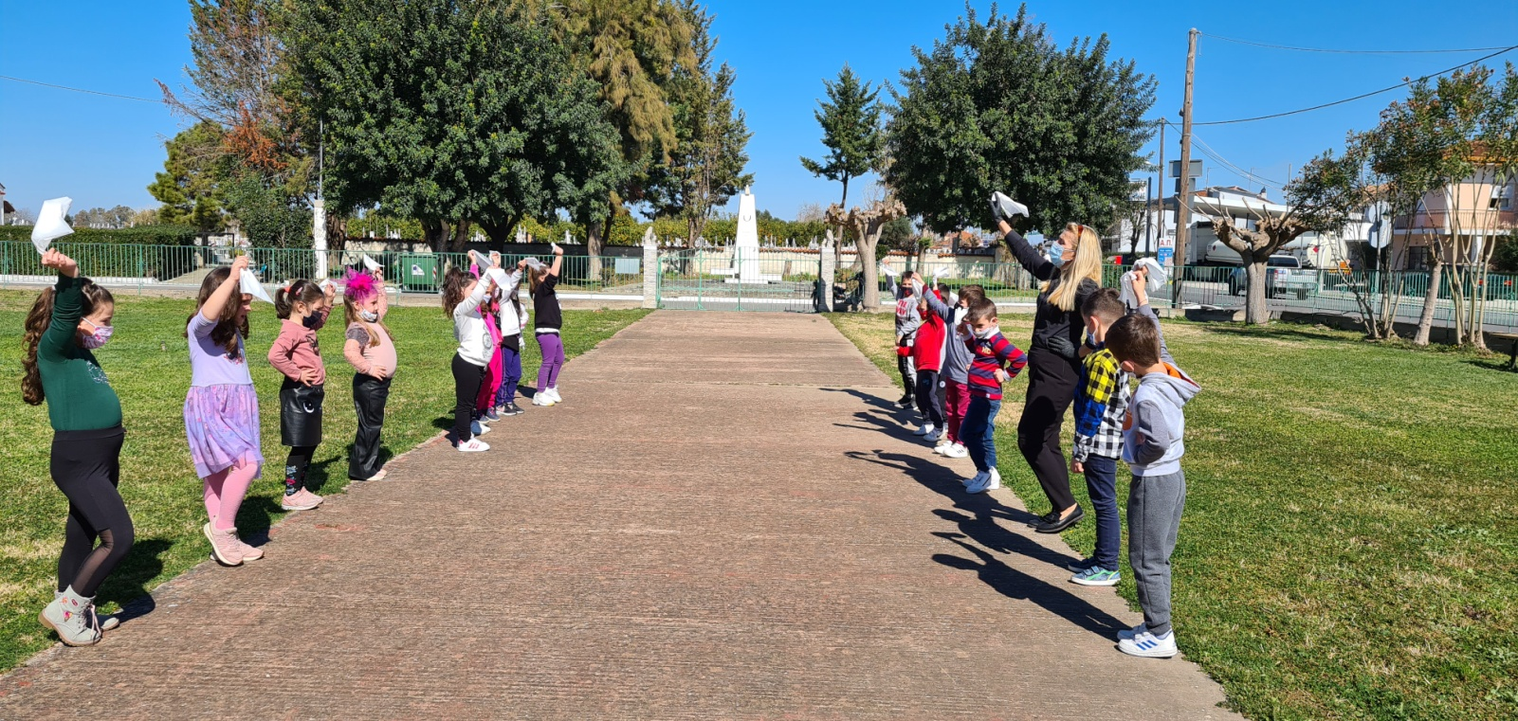
Επιχειρούμε να χορέψουμε τον παραδοσιακό χορό εξ αποστάσεως.

https://video.link/w/IAxcc

